ANTE EL CONCEJO DE PASTO SE SOCIALIZARON COMPONENTES Y AVANCES DEL SISTEMA ESTRATÉGICO DE TRANSPORTE PÚBLICO

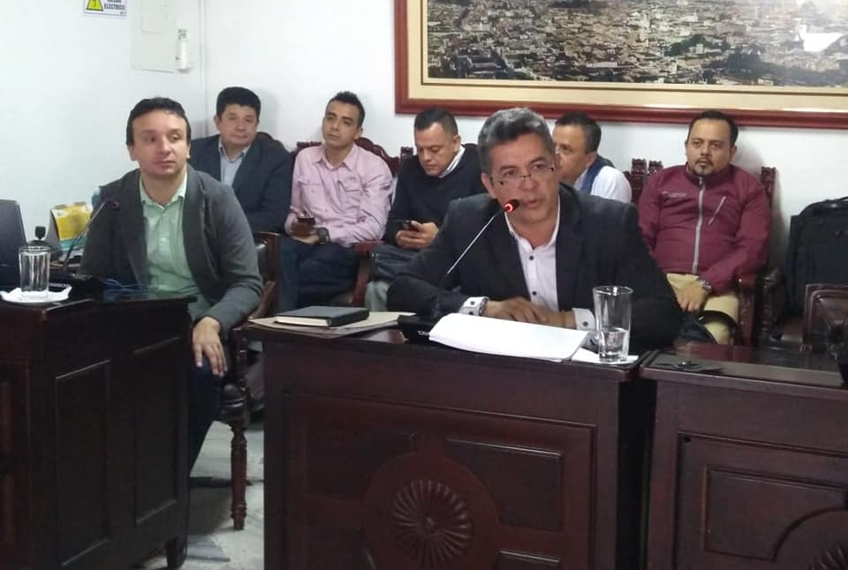

Durante una sesión que se prolongó por cerca de 5 horas, este lunes en el Concejo de Pasto se socializaron en detalle cada uno de los componentes y avances del Sistema Estratégico de Transporte Público -SETP.

La sesión inició con la intervención del gerente de Avante, ingeniero Jairo López, quien le dio respuesta a un cuestionario de más de 15 preguntas que previamente formularon los cabildantes, con el propósito de explicar de manera detallada todo los relacionado al sistema de gestión y control de flota, semaforización, recaudo, infraestructura, señalética y paraderos, patrios y talleres, inversiones, plan y estrategia de comunicación y talleres de pedagogía, entre otros temas.

El funcionario señaló que la meta es que a finales de 2019 el sistema esté funcionando a plenitud y los ciudadanos puedan estrenar tarjeta, aplicaciones y paraderos, mientras que los transportadores cuenten con puntos de despacho y patio-talleres.

A su turno el secretario de Tránsito y Transporte, Luis Alfredo Burbano, hizo referencia a los diversos aspectos que abarca el sistema de semaforización, así como al parque automotor de buses en proceso de reposición. "Valga señalar que, en estos momentos, tal y como lo indica la norma, ningún bus con 20 o más años de funcionamiento está prestando servicio en la ciudad", subrayó el funcionario.

Asimismo, se refirió a los controles que adelanta la dependencia en cuanto a la emisión de gases y cumplimiento de normas de protección ambiental no solo a buses, sino a toda clase de vehículos. “Vamos a seguir desarrollando estas acciones en distintos puntos de la ciudad para garantizar que todos los conductores porten la documentación requerida y sus vehículos estén en las debidas condiciones técnico-mecánica”, agregó.

Burbano Fuentes abordó también los requisitos que deben cumplir los buses para que puedan hacer parte del Sistema Estratégico de Transporte Público. "Los buses que hoy se reponen tienen que acogerse a las normas de accesibilidad para personas con discapacidad y adultos mayores y disposiciones legales, así como cumplir con la evacuación para ramplas y plataformas, puertas de emergencia, sistema de frenos y tecnología Euro IV, entre otros requisitos", añadió el secretario.
Indicó que con el apoyo de la Agencia Nacional de Seguridad Vial se busca avanzar en la capacitación de conductores de servicio público, teniendo en cuenta que es un aspecto fundamental para la implementación del SETP.

En la sesión participan además el gerente de Avante, Jairo López; el director de Espacio Público, Fredy Gámez; el gerente de la Unión Temporal, Jorge Mesías, el subsecretario de Movilidad Luis Armando Merino y el subsecretario de Bienestar Social, Álvaro Zarama; entre otros invitados.

Información: Gerente Avante Jairo López Rodríguez. Celular: 3233179821

Somos constructores de paz

PASTO SE PREPARA PARA LA CONSULTA ANTICORRUPCIÓN DEL PRÓXIMO 26 DE AGOSTO

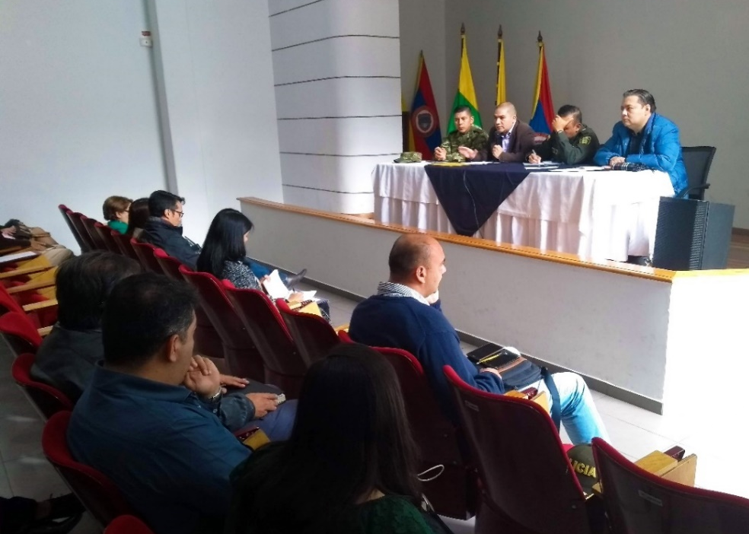

En un nuevo Comité de Garantías y Seguimiento Electoral Municipal, cercano a los próximos comicios del 26 de agosto por la Consulta Popular Anticorrupción, se adoptaron algunas de las medidas que se tomarán para esta jornada electoral, así lo dio a conocer el Subsecretario de Justicia y Seguridad de Pasto, Gerardo Esteban Dávila, quien dijo que este proceso será similar a los que se llevaron a cabo en las elecciones para Congreso y Presidencia de la República, resaltando algunas de las decisiones que adelanta el Registrador Especial del Estado Civil Iván Serafín Romo.

En tal sentido, el Subsecretario indicó que se dispondrá un total de 763 mesas de votación aproximadamente, se considera que se ampliará el potencial electoral en estas mesas, por lo que se espera que todos los ciudadanos que tengan debidamente inscrita su cédula para que masivamente acudan a elegir en este certamen democrático. “Se ha iniciado el cargue de datos de entidades públicas y privadas con respecto a sus nóminas de personal, para ser vinculados como jurados de votación y se espera la designación de 20.000 ciudadanos para desempeñar ese rol” indicó el funcionario, al tiempo que recordó que en caso de que quienes no lo hagan, se hacen acreedores a unas sanciones de acuerdo a la Ley 163 de 1994.

Además, informó que entre el 3 y 24 de agosto se efectuará directamente la capacitación para los jurados de votación en los lugares previamente designados por la Registraduría, así como también se ha dispuesto la posibilidad de que se designen testigos electorales al igual que se hizo en las contiendas electorales anteriores.

En esta oportunidad no habrá Certificado Electoral para quienes acudan a las urnas, sin que por esta razón se desestimule la participación y el deber ciudadano que a todos convoca para definir cuáles son los destinos de esta consulta anticorrupción. La Registraduría ha comunicado que puede adelantarse la publicidad electoral tanto por aquellas personas que respaldan el sí, como por aquellos que vayan por el no.

Dávila destacó que la Administración Municipal ha dispuesto junto con la Comisión de Paz Municipal, una jornada de capacitación dirigida a todos y cada uno de los funcionarios del Alcaldía para efectos de que conozcan los pormenores de esta situación e invitar a que masivamente acudan a las urnas. De igual manera, expresó, “para efectos de control, a través de la Secretaría de Gestión Ambiental ha promovido la suscripción de un Acto Administrativo signado por el Señor Alcalde en donde va a restringir el ejercicio de publicidad electoral y haremos lo propio desde la Secretaría de Gobierno con respecto al Decreto de la Ley Seca y preservación del orden público”.

La Registraduría Nacional del Estado Civil dispondrá de la consulta de 7 preguntas para que pueda ser descargada desde esta web y los ciudadanos puedan previamente analizarla, de igual forma la Administración Municipal apoya esta iniciativa que busca derrotar a los corruptos y someter a la clase política al control de la ciudadanía para lo cual debe pasar el umbral 12´300.000 votos para ser aprobado.
Somos constructores de paz

A PARTIR DEL DÍA MIERCOLES 25 DE JULIO DE 2018 SE REALIZARÁN LOS CIERRES DE LAS CALLES 17 Y 18 ENTRE CARRERAS 26 Y 28

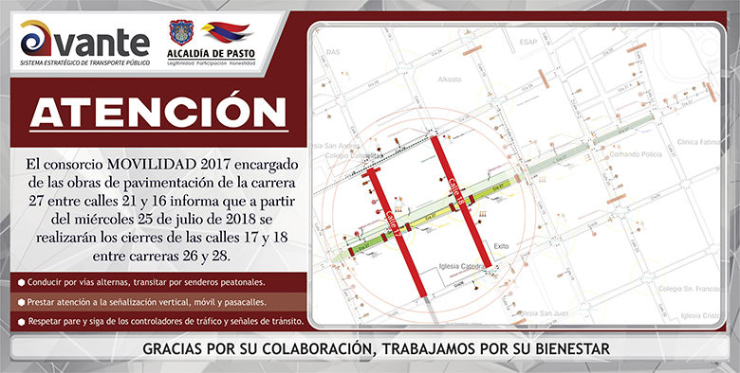

La Alcaldía de Pasto, a través de Avante SETP, avanza en los trabajos del corredor de la Carrera 27. Por este motivo, la entidad informa el cierre de las calles 17 y 18 entre carreras 26 y 28, con el fin de dar continuidad al proyecto de “Construcción de la infraestructura vial, espacio público y obras complementarias del corredor vial de la carrera 27 entre calles 16 y calle 21- tramo central, para la implementación del Sistema Estratégico de Trasporte Público de la ciudad de Pasto”.

El Consorcio Movilidad 2017, contratista encargado de la obra, informa que teniendo en cuenta la Resolución modificatoria 1514 del 18 de Julio de 2018 del Plan de Manejo de Tránsito aprobada por la Secretaria de Tránsito del Municipio de Pasto, el día 25 de Julio se realizará el cierre de la calle 18 entre carreras 26 y 28 y el día jueves 26 de Julio se realizará el cierre de la calle 17, entre las mismas carreras. En ambos casos los cierres se extenderán hasta el 25 de septiembre.

Para facilitar la movilidad por la zona, en la medida que avancen los trabajos se empezará a conducir el tráfico por las nuevas calzadas construidas en la carrera 27.

El consorcio Movilidad 2017, que mantiene obra en todo el tramo de la carrera 27 entre calles 21 y 16, asegura que los cierres tienen en cuenta las medidas de manejo de la circulación vial, disminuyendo el impacto y las restricciones en la movilidad ocasionada por las actividades de construcción. Sin embargo, recomienda conducir por vías alternas y senderos peatonales, además de seguir las instrucciones de seguridad del personal de obra.

Este Proyecto de Avante SETP que hasta el momento tiene un avance de obra superior al 68%, y finalizará en el mes de octubre, tiene como objetivos principales la ampliación de andenes, la implementación de una vía de dos carriles en sector oriente-occidente, un separador con Ciclo ruta, y un carril en sentido Occidente – Oriente, mejorando las condiciones de movilidad y la eficiencia, comodidad y seguridad del Sistema Estratégico de Transporte Público de la ciudad de Pasto.

Información: Gerente Avante Jairo López Rodríguez. Celular: 3233179821

Somos constructores de paz

ALCALDÍA DE PASTO APOYA LOS PROCESOS DE EMPRENDIMIENTO A MUJERES RURALES

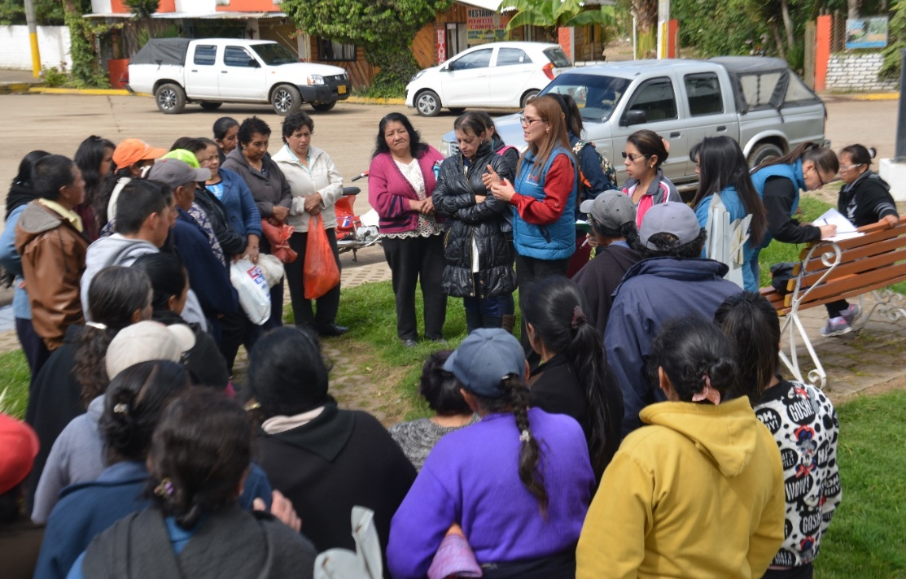

Cerca de 60 mujeres pertenecientes a la Corporación ‘Abriendo Caminos’ del corregimiento de San Fernando corredor oriental, fueron beneficiadas con la entrega de 357 gallinas ponedoras, entregadas entre la Secretaría de Agricultura y la Secretaría de las Mujeres, Orientaciones Sexuales e Identidades de Género de la Alcaldía de Pasto.

Esta entrega se hace con el propósito de aportar al mejoramiento de la productividad y la competitividad para las mujeres rurales, como también una forma de aportar al emprendimiento y empoderamiento económico de las mismas.

La Secretaria de las Mujeres, Orientaciones Sexuales e Identidades de Género Karol Eliana Castro Botero indicó, “estos proyectos productivos también sería de nuestro provecho en el sentido en que tendremos encuentros sociales con las mujeres para hablar del ejercicio de sus Derechos y orientar sobre la prevención de Violencias Basadas en Género – VBG”.

Ante esto, Marcela Martínez, subsecretaria de Desarrollo Agropecuario de la Secretaría de Agricultura manifestó que, “esta es una meta que estamos cumpliendo conjuntamente con la Secretaría de las Mujeres, Orientaciones Sexuales e Identidades de Género de la Alcaldía de Pasto, que está contemplada en el Plan de Desarrollo, que estamos ejecutando la Administración Municipal con el Doctor Pedro Vicente Obando”.

Las mujeres recibieron capacitación en el manejo técnico de este sistema productivo, y al momento de la entrega también se brindó orientación sobre el mantenimiento de los animales con posibilidad de pastoreo, para fomentar la producción limpia y orgánica.

Información: Karol Eliana Castro Botero, Secretaría de las Mujeres, Orientaciones Sexuales e Identidades de Género, celular 3132943022
Somos constructores de paz

FERIA DE LA SEGURIDAD Y LA SALUD EN EL MUNDO DEL TRABAJO

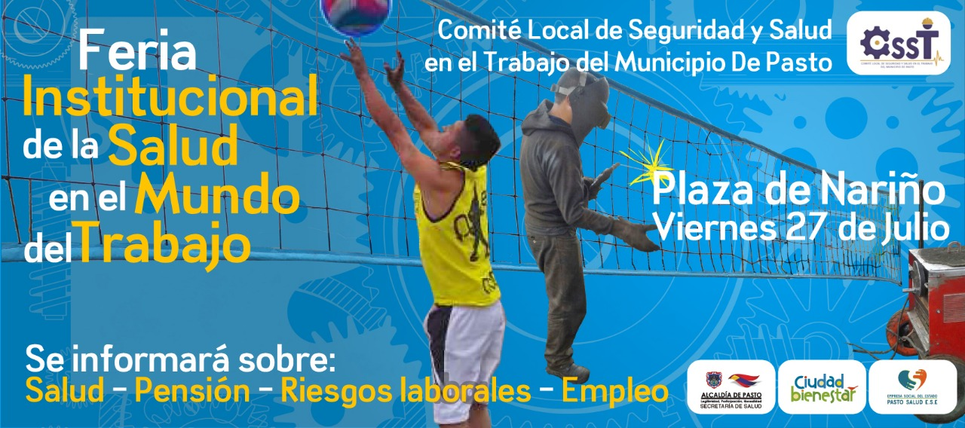

La Alcaldía de Pasto y el Comité Local de Seguridad y Salud en el Trabajo del Municipio, conmemora el día Nacional de” La Salud en el Mundo del Trabajo”; para tal fin, ha organizado para este viernes 27 de julio, una Feria Institucional, a la cual se han vinculado diferentes entidades como las Aseguradoras de riesgos laborales, El SENA, con su agencia de empleo y trabajo en alturas, Salud, por el tema de afiliaciones a los regímenes contributivos y subsidiados, proveedores de elementos de protección personal, Colpensiones, Comfamiliar, Pasto Deportes, ESE Pasto Salud, entre otros.

A partir de las 8:00 am y hasta las 4:00 pm, los transeúntes que deseen, podrán recibir información de manera gratuita y clara. Así mismo, se presentarán actividades lúdico-educativas con trabajadores formales integrantes de COPASST de algunas empresas, e igualmente con trabajadores informales (lustra botas de la Plaza de Nariño y Jardineros Podadores).

Este evento de preponderancia social beneficia a toda la colectividad, por esta razón, se invita a la comunidad, a acercarse a la Plaza de Nariño, para obtener respuestas a muchas de sus necesidades e inquietudes.

Información: Secretaria de Salud Diana Paola Rosero. Celular: 3116145813 dianispao2@msn.com

Somos constructores de paz

ALCALDÍA DE PASTO ENTREGA DOTACIÓN EN CUMPLIMIENTO AL PROYECTO DE CABILDOS DE PRESUPUESTO PARTICIPATIVO EN EL CORREGIMIENTO DE JONGOVITO

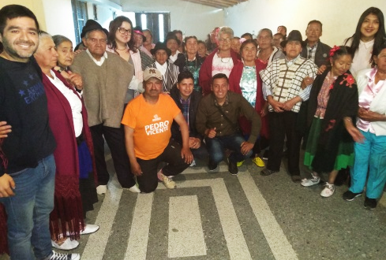
En cumplimiento al Plan de Desarrollo “Pasto Educado Constructor de Paz” y su pacto cinco por un gobierno abierto y participativo, la Alcaldía de Pasto a través de las Secretarías de Bienestar Social y Desarrollo Comunitario entregó dotación del proyecto ‘Bienestar del Adulto Mayor para un buen vivir’ en el corregimiento de Jongovito.

Esta iniciativa que fue priorizada por la comunidad de este sector en Asambleas Comunitarias de Cabildos de Presupuesto Participativo contó con una inversión de $5`500.000, invertidos en 53 sudaderas, una columna amplificadora de sonido y colchonetas.

A través del equipo facilitador para la ejecución del proyecto, donde participaron las Juntas de Acción Comunal, Juntas Administradoras Locales, Corregidor y comunidad, se realizó la coordinación de la entrega.

El presidente de la JAC de la vereda San Pedro- Corregimiento Jongovito Virgilio Rodríguez, afirmó que como líder está “muy contento y animado porque después de 20 años se ha retomado este bonito proceso participativo, como líder comunal participé durante todo el proceso hasta su ejecución. Hoy podemos ver que nuestros adultos ya tienen su respectiva dotación con lo que se van a sentir plenamente identificados”.

La Secretaria de Desarrollo Comunitario, Paula Andrea Rosero Lombana, dijo que con el propósito de fortalecer la democracia incluyente y la participación comunitaria, se beneficia al grupo de adulto mayor de este corregimiento del municipio de Pasto, donde se priorizaron cinco proyectos en cultura, recreación, infraestructura y adecuación del acueducto, mejorando así el bienestar de los habitantes. “Igualmente de los 163 proyectos aprobados en Cabildos de 2017, se ha avanzado en un 50% y estimamos que en diciembre de este año se entregue hasta el 90% de este ejercicio participativo de Cabildos” indicó la funcionaria.

Información: Secretaria de Desarrollo Comunitario, Paula Andrea Rosero Lombana. Celular: 3017833825

Somos constructores de paz

ALCALDÍA DE PASTO INVITA A LA SOCIALIZACIÓN DEL PROYECTO ¨BIEN NACER¨

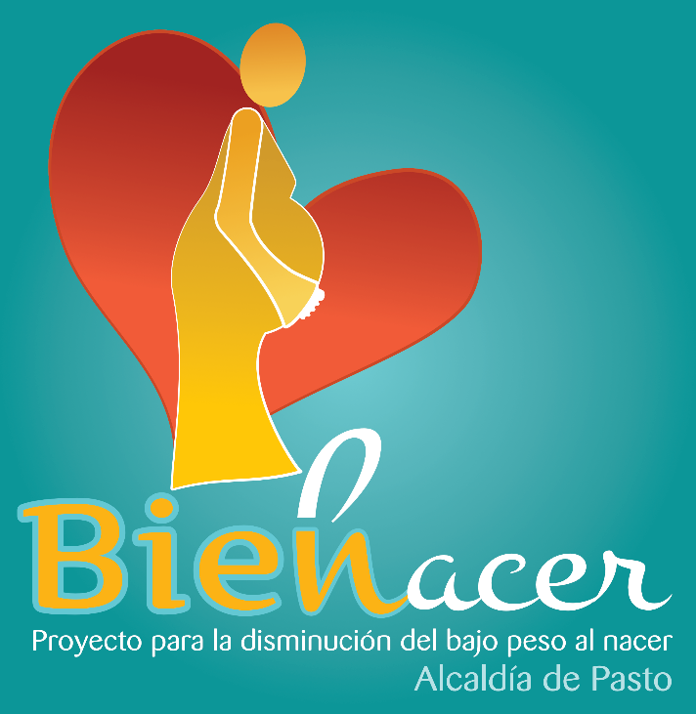

La Alcaldía de Pasto a través de las Secretarías de Salud y Desarrollo Comunitario, invita a las organizaciones comunitarias, sociales, étnicas, veedurías y comunidad en general a la socialización del proyecto Bien Nacer, que se llevará a cabo el sábado 28 de julio, a partir de las 9:00 de la mañana en el auditorio de San Andrés.

Esta convocatoria permitirá dar a conocer la problemática del bajo peso al nacer en el municipio de Pasto y las actividades que se han venido realizando a través del Proyecto Bien Nacer, en aras de disminuir este indicador, que trae consigo, consecuencias irremediables en el desarrollo intelectual y físico de los niños y niñas. Igualmente, se plantearán las acciones que se han llevado a cabo para lograr la canalización y priorización de las gestantes que tienen este factor de riesgo.

Según el informe estadístico de cifras de bajo peso al nacer en el municipio de Pasto, se registra en el año 2016 un porcentaje de 10.68%, correspondiente a 553 casos de recién nacidos con bajo peso. En el año 2017, el porcentaje fue de 10.16%, que corresponden a 495 casos de recién nacidos con bajo peso; la disminución en porcentaje, corresponde al 0.52% para un total de 58 casos. Es decir, se redujo el porcentaje de niños con bajo peso, entre 2016 y 2017.

Entre los corregimientos, el mayor porcentaje de bajo peso, se nota en El Socorro, con un 33.33%, mientras que en Gualmatán y la Caldera, el porcentaje fue de 0.00%. Cabe resaltar que corregimientos como Catambuco y Buesaquillo tienen un alto número de nacidos vivos y de casos de bajo peso al nacer, con porcentajes de 15.85 y 15.58, siendo cifras preocupantes, por lo cual, Catambuco es un corregimiento priorizado para intervención.

Igualmente en los primeros cinco meses del año 2017, se presentó un porcentaje de 10.3%, mientras que en el año 2018, en la mismas fechas, se evidencia un porcentaje de 8.92%, mostrando una disminución del 1.11%.

De esta manera, la Administración Municipal extiende la invitación a todos los actores sociales a participar de esta jornada, teniendo en cuenta el beneficio de este proyecto para las gestantes del municipio y para la ejecución de acciones con y para la comunidad.

Información: Secretaria de Salud Diana Paola Rosero. Celular: 3116145813 dianispao2@msn.com

Somos constructores de paz

INICIA LA TERCERA ENTREGA DE INCENTIVOS DEL PROGRAMA “MÁS FAMILIAS EN ACCIÓN”

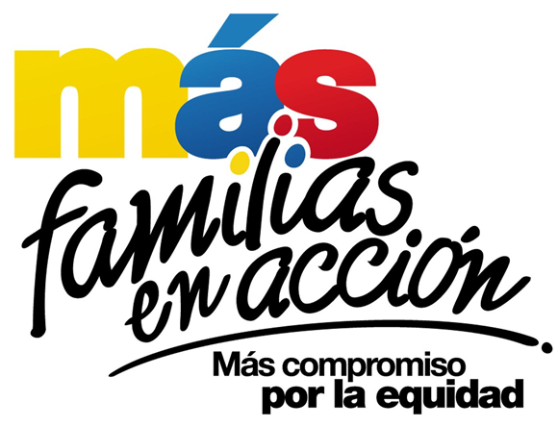

La Alcaldía de Pasto, a través de la Secretaría de Bienestar Social, informa a los beneficiarios del programa “Más Familias en Acción,” que este jueves 19 de julio, inicia el tercer pago de incentivos de salud y educación, en las modalidades de DAVIPLATA y GIRO.

El pago de incentivos corresponde al periodo comprendido entre febrero y marzo de 2018, y está dirigido a mejorar la calidad de nutrición de los niños y niñas menores de 6 años de edad, y a fomentar la asistencia y permanencia de niños, niñas y adolescentes en el sistema escolar, desde el grado transición al grado once.

Para las personas beneficiarias del programa que hayan descargado la aplicación ‘Daviplata’, en el celular, el cronograma de pagos inicia el jueves 19 de julio y finaliza el martes 7 de agosto de 2018. Las fechas de pago en esta modalidad, se han establecido de acuerdo al último dígito de la cédula del titular o beneficiario:

Daviplata
Día | Dígito
Jueves, 19 de julio de 2018 | 1
Viernes 20 de julio de 2018 | 1
Sábado 21 de julio de 2018 | 2 y 3
Domingo 22 de julio de 2018 | 2 y 3
Lunes 23 de julio de 2018 | 4
Martes 24 de julio de 2018 | 4
Miércoles 25 de julio de 2018 | 5
Jueves 26 de julio de 2018 | 5
Viernes 27 de julio de 2018 | 6
Sábado 28 de julio de 2018 | 6
Domingo 29 de julio | 7
Lunes 30 de julio | 7
Martes 31 de julio y miércoles, 1 de agosto | No habrá abono a cuentas
Jueves 2 de agosto | 8
Viernes 3 de agosto | 8
Sábado 4 de agosto | 9
Domingo 5 de agosto | 9
Lunes 6 de agosto | 0
Martes 7 de agosto | 0

Para el cobro del incentivo mediante la aplicación DAVIPLATA, el titular del programa “Mas Familias en Acción”, debe ingresar a la opción “SACAR PLATA”; posteriormente recibirá un mensaje de texto con el código de seis dígitos, que debe utilizar en los cajeros Davivienda de la ciudad, para hacer el retiro del pago. Desde el momento en que el titular programe el pago, mediante la aplicación DaviPlata, tiene una hora para hacer el retiro.

Si se presentan dificultades con el cobro de incentivos a través de la aplicación “Daviplata”, los usuarios pueden acercarse a la oficina del programa, ubicado en la Secretaria de Bienestar Social - Antiguo INURBE, donde obtendrán mayor orientación.

El pago de incentivos en la modalidad de giro inicia el lunes 23 de julio y culmina el viernes 27 de julio de 2018. El titular debe presentar de manera personal los siguientes requisitos:

- Cédula original
- Número de ‘Código de Familia’

El cronograma de pagos por giro se establece de la siguiente manera:

Fecha | Pico y cédula  (último número de la cédula) | Lugar | Horario de atención
Lunes, 23 de julio | 1 y 2 | Cra 26 sur Mijitayo  Oficina Programa Más Familias en Acción  Antiguo INURBE | 8:00 am a 4:00 pm  en jornada continua
Martes, 24 de julio | 3 y 4
Miércoles, 25 de julio | 5 y 6
Jueves, 26 de julio | 7 y 8
Viernes, 27 de julio | 9 y 0

Para el pago de incentivos es importante que tenga en cuenta las siguientes recomendaciones:

- No es necesario llegar al sitio de pago desde el día anterior, en la noche o la madrugada.
- El cobro de incentivo solo podrá realizarlo el titular.
- Para cualquier novedad o reclamo con Daviplata debe llamar al #688 desde su celular o acercarse con el Asesor de Daviplata, ubicado en la Oficina del Programa - Secretaria de Bienestar Social - Antiguo INURBE.
- Recuerden, si la/el titular desea consultar el valor liquidado, lo puede hacer a través de la línea 018000951100 de Prosperidad Social, mediante la cual se le informará el valor a reclamar y recibirá asesoría sobre su liquidación.

Información: Álvaro Javier Zarama Burbano, Subsecretario de Promoción y Asistencia Social, celular 3165774170

Somos constructores de paz

ABIERTAS INSCRIPCIONES PARA LOS TALLERES DE HABILIDADES PARA LA VIDA “CONSTRUYENDO MI CAMINO” DIRIGIDO A BENEFICIARIOS DEL PROGRAMA JÓVENES EN ACCIÓN

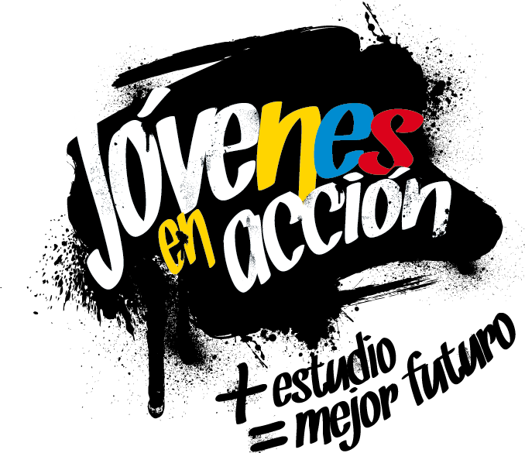

La Alcaldía de Pasto a través de la Secretaría de Bienestar Social y el programa Jóvenes en Acción informa a los estudiantes del SENA y de la Universidad de Nariño beneficiarios del programa que, a partir del 23 de julio del presente año, estará habilitado el link de inscripción al módulo presencial para los talleres de habilidades para la vida “Construyendo Mi Camino”.

Se recuerda que una de las responsabilidades del estudiante es participar en todas las actividades que sean convocados por el programa, el cual está estipulado en el Manual Operativo, en su sexta versión, resolución 01511 del 22 de mayo 2017, “el incumplimiento de sus responsabilidades puede poner en riesgo la permanencia el programa”.

Dichos talleres iniciarán el mes de agosto, el estudiante debe verificar si está convocado para este proceso en el siguiente link: HTTP://BIT.LY/2RTFJPZ, (tener en cuenta que el siguiente link se habilitará a partir del 23 de julio), una vez verificado si está convocado inscribirse en el link: HTTP://HPVJEA.PROSPERIDADSOCIAL.GOV.CO.

Para mayor información, puede acercarse a la oficina de enlace municipal ubicada en la carrera 26 sur, barrio Mijitayo- antiguo Inurbe, o comunicarse al teléfono 7234326 EXT 3012. Las preguntas o inquietudes serán recepcionadas al correo: jovenesenaccionsbs@gmail.com.

Información: Subsecretaria de Gestión y Proyectos, Magaly Arteaga Romero, celular 3166291147

Somos constructores de paz

Oficina de Comunicación Social
Alcaldía de Pasto

